Автор: Ибрагимова Наталья Александровна, воспитатель, МБДОУ детский сад № 4 «Чиполлино» г. Саяногорска

Применение технологии «фото-кейс» для развития речемыслительной деятельности дошкольника.
Кейс - технологии – это способ организации краткосрочного обучения на основе подлинных или вымышленных ситуаций. Кейс-технология направлена на обучение детей анализу проблемной ситуации и активизации речемыслительной деятельности.
Виды кейс – технологии:
- Фото – кейс,
- Кейс – иллюстрации,
- Анализ конкретных ситуаций,
- Проигрывание ролей (ролевое проектирование)
Чаще всего в работе с детьми я применяю технологию «Фото-кейс». Технология «Фото-кейс» актуальна, потому что даёт возможность сформировать стратегию принятия решения, с помощью которой ребёнок в будущем сможет преодолеть самостоятельно возникшие разной сложности жизненные ситуации. Сущностью предоставленной технологии является анализ проблемной ситуации.
Данная технология содержит:
- фотографию, соответствующую реальным событиям, где показана смоделированная или реальная проблемная ситуация;
- текст к фотографии, характеризующий данную проблемную ситуацию;
- текст (правильно поставленный вопрос), мотивирующий детей проанализировать проблему и принять оптимальное решение проблемы.
Используя данную технологию, я соблюдаю этапы, планируя свою работу с детьми:
Первый этап: подготовительный.
Начинаю знакомить детей с ситуацией (фотографией). Фиксирую их внимание. Создается положительное отношение к ситуации.
На втором этапе, дети совместно со мной выделяют проблему, определяют целевую установку. Самостоятельно воспитанники осознают цель поиска.
На третьем этапе, я стараюсь активизировать детей при помощи ключевых вопросов, поддерживать эмоциональный опыт детей, осуществляю координационную работу во время поисковой деятельности воспитанников.
Четвертый этап: (анализ принятия решения), я вовлекаю детей в процесс составления плана действий, ребята демонстрируют умения логически рассуждать.
На пятом, оценочно-рефлексивном этапе, воспитанники выдвигают аргументы, размышляют, применяют полученные знания.
Данная технология используется в рамках комплексно-тематического планирования как часть совместной деятельности воспитанника и воспитателя.
Пример работы над фото-кейсом:
На первом этапе я знакомлю детей с фотографией.
Фото 1
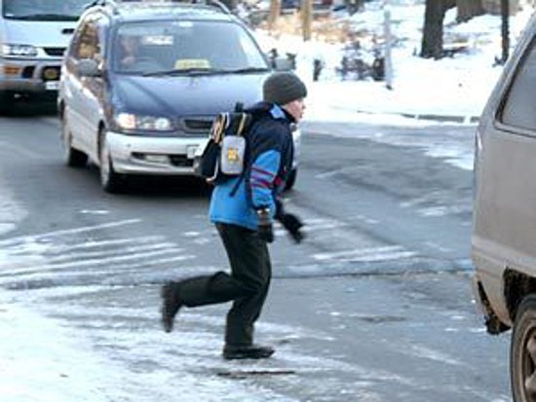
предлагает детям сформулировать проблему исходя из данной фотографии: Ребенок переходит дорогу в неположенном месте, он нарушает правила дорожного движения. Какие последствия могут быть?

На втором этапе демонстрирую фото 2.

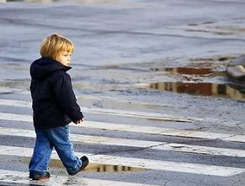
Задаю вопрос для проведения «мозгового штурма»: Что мальчик не учел, переходя дорогу в неположенном месте? Как найти выход из данной проблемной ситуации? Дети проводят анализ данной проблемной ситуации и высказывают свои предположение в виде полных ответов на вопросы.
На третьем этапе дети примеряют поступок мальчика на себя, выбирают самое оптимальное правильное решение.
На четвертом этапе дети делают вывод, что переходить дорогу надо только по пешеходному переходу «зебре».
Таким образом, применение фото-кейс - технологии, оказывает положительное влияние на различные стороны развития дошкольников, в том числе и на развитие речемыслительной деятельности дошкольника.
Фото 1 взято с источника: https://www.google.ru/search?q=%D1%80%D0%B5%D0%B1%D0%B5%D0%BD%D0%BE%D0%BA+%D0%BD%D0%B0%D1%80%D1%83%D1%88%D0%B0%D0%B5%D1%82+%D0%BF%D0%B4%D0%B4&newwindow=1&espv=2&biw=1366&bih=662&source=lnms&tbm=isch&sa=X&ved=0ahUKEwiEt6P-oqfQAhWMhSwKHVTmDX8Q_AUIBygC#newwindow=1&tbm=isch&q=%D1%80%D0%B5%D0%B1%D0%B5%D0%BD%D0%BE%D0%BA+%D0%BF%D1%80%D0%BE%D1%85%D0%BE%D0%B4%D0%B8%D1%82+%D1%87%D0%B5%D1%80%D0%B5%D0%B7+%D0%B4%D0%BE%D1%80%D0%BE%D0%B3%D1%83+%D0%B2+%D0%BD%D0%B5%D0%BF%D0%BE%D0%BB%D0%BE%D0%B6%D0%B5%D0%BD%D0%BD%D0%BE%D0%BC+%D0%BC%D0%B5%D1%81%D1%82%D0%B5&imgrc=tThhiG3sBay98M%3A
Фото 2 взято с источника: https://yandex.ru/images/search?text=%D1%80%D0%B5%D0%B1%D0%B5%D0%BD%D0%BE%D0%BA%20%D0%B8%D0%B4%D0%B5%D1%82%20%D0%BF%D0%BE%20%D0%BF%D0%B5%D1%88%D0%B5%D1%85%D0%BE%D0%B4%D0%BD%D0%BE%D0%BC%D1%83%20%D0%BF%D0%B5%D1%80%D0%B5%D1%85%D0%BE%D0%B4%D1%83&img_url=http%3A%2F%2Fmosmonitor.ru%2Fmedia%2Fmt%2F2016_10%2F22625.jpg&pos=8&rpt=simage

